实验编号： 10 四川师大 实验报告 2018年 6 月 24 日
计算机科学学院 2016级 班 实验名称：www服务器配置，MySql数据库服务器
姓名：___何丹阳 ____ 学号：_2016110308__ 指导老师：陈睿_ 实验成绩:_____

实验_10__ www服务器配置，MySql数据库服务器
- 实验目的及要求
- 通过实验进一步了解Apache服务的工作原理
- 了解Apache配置文件
- 学会Apache的安装，以及配置
- 熟练操作数据库mysql(mariadb)

- 实验内容
分别安装Apache，PHP，MariaDB
- 启动和配置apache:
在默认主页地址建立文件：index.php, 输入:
<h1>hello</h1><hr>
<?php
phpinfo();
?>
- 启动www服务器，并在内网(本机)和外网(外部主机)分别测试

网站配置
- 创建目录/home/www，并在该目录下创建一些子目录和文件，在主配置文件httpd.conf中修改www主目录为：/home/www，并测试

- 为student配置个人主页

- 配置www服务器,实现基于IP的虚拟主机(相同IP,不同端口)
- 配置www服务器,实现基于IP的虚拟主机(不同IP,相同端口)

Mysql配置
- 启动和停止mysql服务
- 登录mysql，设置root密码并重新登录测试
- 测试常用命令：显示数据库，表，表结构等
  - 创建名为student的数据库
  - 在student库中建立表stuinfo, 表中有四个字段：
id(序号，自动增长)
stuname（姓名）
sex（性别）
birthday（出身年月）
  - 用命令查看刚建立的表结构
  - 增加几条纪录，内容自行确定
  - 用查询、修改、删除命令修改数据
- 备份与恢复student库
- 用Navicat 连接 mysql, 删除student 库
- 使用Navicat中重复刚才的建库（student），建表，添加数据操作（图形化或命令都可以）

- 实验主要流程、基本操作或核心代码、算法片段（该 部分如不够填写，请另加附页）
分别安装Apache，PHP，MariaDB
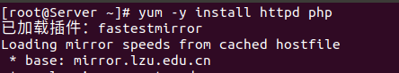
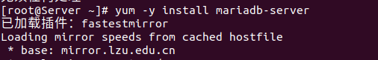
- 启动和配置apache:
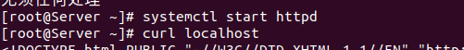
在默认主页地址建立文件：index.php, 输入:
<h1>hello</h1><hr>
<?php
phpinfo();
?>
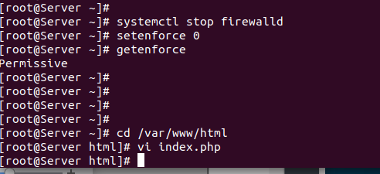
- 启动www服务器，并在内网(本机)和外网(外部主机)分别测试
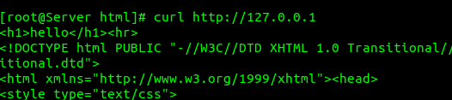
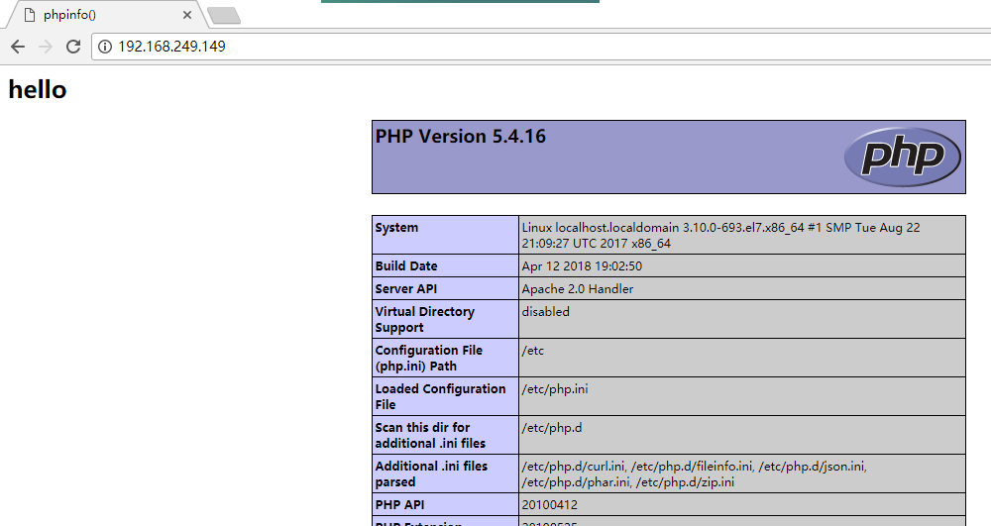
网站配置
- 创建目录/home/www，并在该目录下创建一些子目录和文件，在主配置文件httpd.conf中修改www主目录为：/home/www，并测试
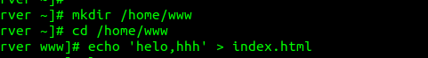
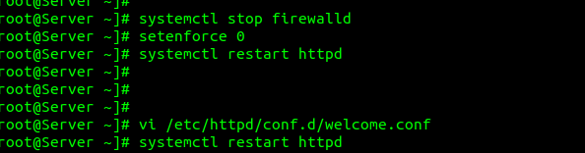
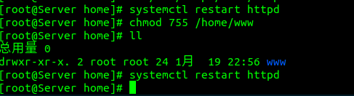
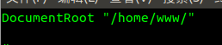
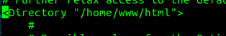
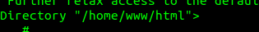
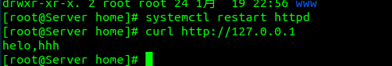
- 为student配置个人主页
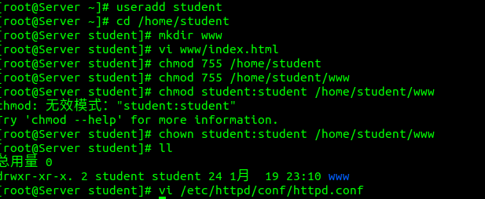
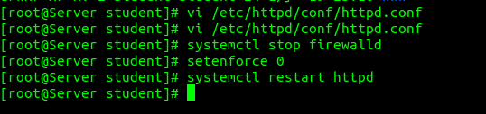
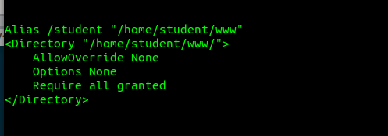
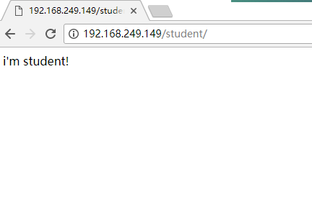
- 配置www服务器,实现基于IP的虚拟主机(相同IP,不同端口)
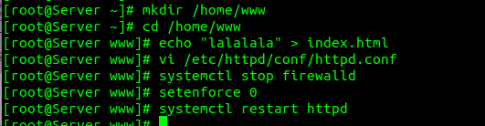
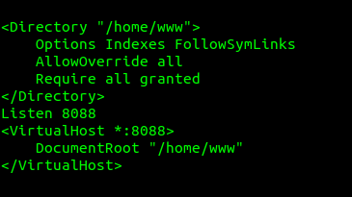
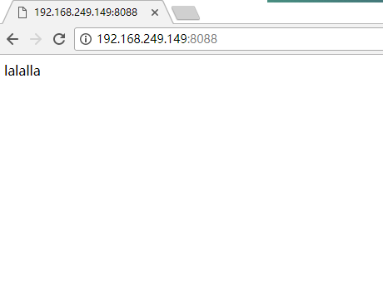

6．配置www服务器,实现基于IP的虚拟主机(不同IP,相同端口)
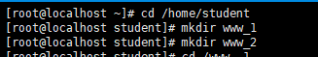
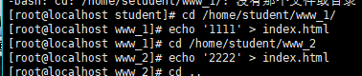
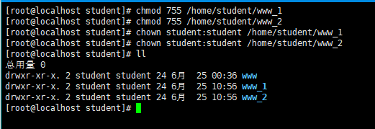
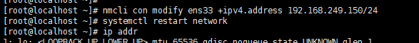
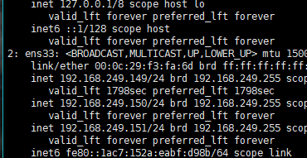
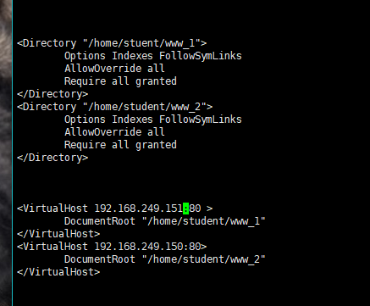
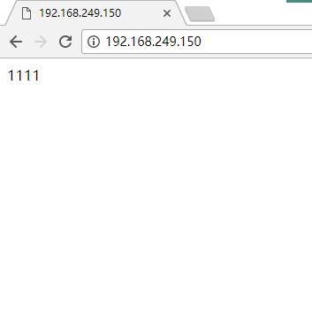
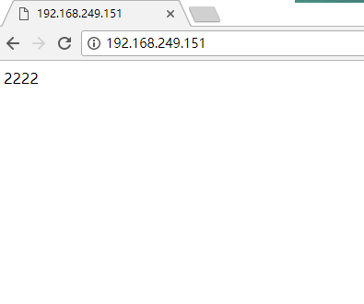
Mysql配置
- 启动和停止mysql服务
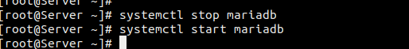
- 登录mysql，设置root密码并重新登录测试
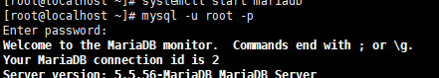
3．测试常用命令：显示数据库，表，表结构等
a)创建名为student的数据库
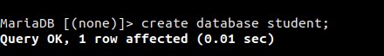
b)在student库中建立表stuinfo, 表中有四个字段：
id(序号，自动增长)
stuname（姓名）
sex（性别）
birthday（出身年月）
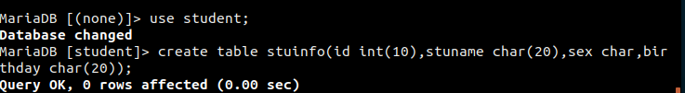
c)用命令查看刚建立的表结构
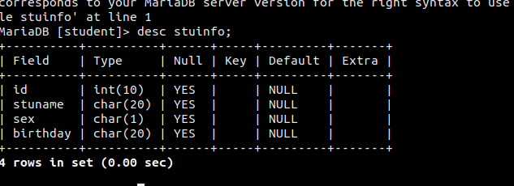
d)增加几条纪录，内容自行确定
e)用查询、修改、删除命令修改数据
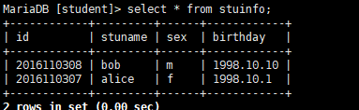
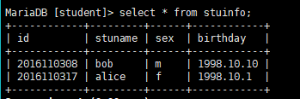
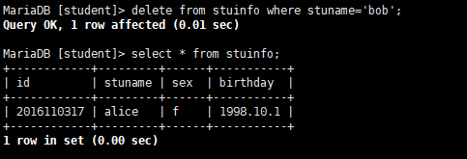
4．备份与恢复student库
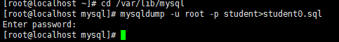
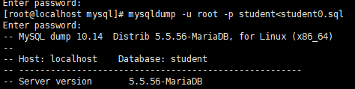
5．用Navicat 连接 mysql, 删除student 库
6．使用Navicat中重复刚才的建库（student），建表，添加数据操作（图形化或命令都可以）

- 实验结果的分析与评价（该部分如不够填写，请另加附页）

Apache与php、sql在做之前安装相应的配置，根据讲课时的ppt，进行配置。这个配置还是很容易通，不会报什么错，就是修改主配置文件的时候要注意，修改什么地方，不能修改错了，错了就不会出现相应地自己做的页面。

注：实验成绩等级分为（90－100分）优，（80－89分）良，(70-79分)中，（60－69分）及格，（59分）不及格。

